Группа НП.
Тренер-преподаватель: Сёмин В. Г.
Занятие №1. (03.02.22г., 05.02.22г.)
- Развитие скоростно-силовых качеств.
- Приём и передача мяча внутренней стороной стопы.
- Подвижная игра.

Скоростно-силовые качества - это возможность индивидуума проявлять силу при разных скоростях выполнения движений. Именно в футболе необходимо проявлять как скорость так и силу, при этом необходимо проявлять то максимальную мощность и силу, то максимальную быстроту реакции и скорость.

https://www.youtube.com/watch?v=pGgoT9G-lnw
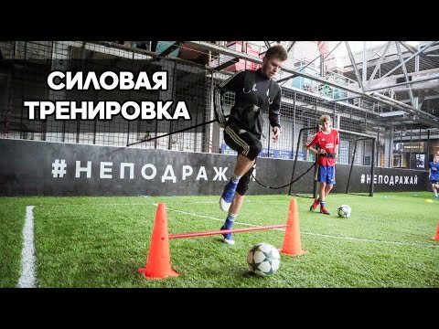

- https://www.youtube.com/watch?v=0YlsbeYug9s
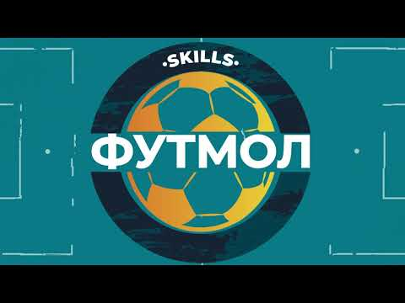

- https://www.youtube.com/watch?v=dpiWmWZ9XjU
